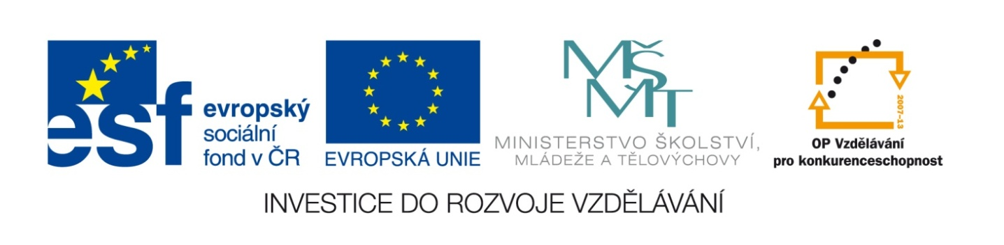

Název školy | Gymnázium, střední odborná škola, střední odborné učiliště a vyšší odborná škola, Hořice
Číslo projektu | CZ.1.07/1.5.00/34.0873
Název materiálu | VY_32_INOVACE_01.03.06  Metody zjišťování HDP
Autor | Mgr. Marie Grusová
Tematická oblast | EKT pro 3. ročník OA
Ročník | 3. ročník
Datum tvorby | Říjen – prosinec 2012
Anotace | Materiál je určen pro výuku předmětu ekonomické teorie, zvláště pro zvládnutí základních axiomů v rámci makroekonomie.
Metodický pokyn | Materiál obsahuje jak teoretickou část, tak i příklady grafů a vysvětlení základních zákonů v rámci makroekonomie.

ANOTACE

Tento materiál obsahuje metody zjišťování HDP a vysvětlení, čím se od sebe metody liší. Dále rozdíly v pojmenování HDP v souvislosti s výkonností národního hospodářství.

V ý k o n n o s t n á r o d n í h o h o s p o d á ř s t v í

HDP = měřítko výkonnosti ekonomiky. Je nejobsáhlejší mírou celkové produkce statků a služeb v zemi za 1 rok bez ohledu na to, jsou-li výrobní faktory vytvářející tento produkt vlastněny občany státu nebo cizinci (např. zahraniční firmy vyrábějící na našem území). Je to součet korunové hodnoty spotřeby, investic, vládních nákupů statků a služeb a čistých vývozů (vývoz mínus dovoz). Tříprocentní roční tempo růstu HDP reálně znamená, že je v oběhu o 3 % více peněž na útratu a o 3 % více zboží na nabídce.

HNP = vyjadřuje hodnotu statků a služeb vytvořených za určité období občany příslušné země ať už tyto statky vyrobili na území dané země nebo v zahraničí.

Nominální HDP = představuje celkovou peněžní hodnotu statků a služeb vyrobených v daném roce, přičemž hodnoty jsou vyjádřeny v tržních (běžných, nominálních) cenách každého roku.

Reálný HDP = hodnota celkového produktu měřená v konstantních cenách (tj. očištěných od všeobecné míry inflace).
M e t o d y z j i š ť o v á n í H D P

Zbožová (produktová) metoda
Hodnota všech statků a služeb, které firmy za určité období prodaly domácnostem.

Důchodová (nákladová) metoda
Součet všech plateb firem domácnostem za nakoupené výrobní činitele. Tyto platby mají povahu důchodů = mzdy, platby, nájemné, renty, úroky. Z pohledu firmy jsou to náklady. Při výpočtu HDP touto metodou musíme k sečteným důchodům připočítat i veškeré zisky firem.

Při měření HDP či HNP však narážíme na některé komplikující problémy. Těmi jsou:

- Mezistatky či meziprodukt = polotovary, komponenty….(při výpočtu HDP totiž sečítáme pouze finální statky a služby)…ty však obíhají mezi firmami, ale nevstupují do přímé spotřeby domácností.

Např.: pekárna – koláče: do HDP započítáme hodnotu všech vyprodukovaných a prodaných koláčů za 1 rok určitou pekárnou. V ceně koláče je již zahrnuta cena = meziprodukt = za mouku, mléko, ovoce, tvaroh. Tyto ceny nemůžeme již započítávat, proto nejsou v HDP.

Aby se těmto eventuálním duplicitám zabránilo, je zavedena metoda přidané hodnoty – v ČR používána od roku 1993 (tzv. DPH = daň z přidané hodnoty) = tj. rozdíl mezi tržbami z prodeje statků a služeb a výdaji firmy na pořízení materiálu, polotovarů a služeb od jiných firem – při produktové metodě.

Materiál p ř i d a n á h o d n o t a prodej statku,
Polotovar zhodnocení práce či služby

- Investiční (kapitálové) statky – slouží k výrobě zpravidla mnoho let a jejich hodnota se postupně přenáší do hodnoty produkce. Jejich problém z hlediska HDP je takový, že jsou sice v daném období vyrobeny, avšak nejsou v témže období i využity (tj. zcela „spotřebovány“). Protože část jich je používána k náhradě opotřebovaných a vyřazovaných strojů, zařízení a budov a část slouží k rozšiřování množství strojů, zařízení a budov ⇒ investice v pohybu.

Pokud je použita metoda p r o d u k t o v á , pak hovoříme o HNP (hrubý národní produkt);

Pokud použijeme d ů c h o d o v o u metodu, pak se jedná HND (hrubý národní důchod).

HNP = HND

Obě metody zjišťování výkonnosti národního hospodářství vedou v podstatě k obdobnému ukazateli. Případné odchylky jsou korigovány tzv. „statistickou diskrepancí (Český statistický úřad).

HDP nebo HNP ? - rozdíl mezi pojmy

= ten spočívá v započítávání salda (rozdílu) zahraničního obchodu do těchto ukazatelů.

Čisté vývozy = export – import (kladné = země více vyveze, než doveze; záporné = naopak).

∑ POUŽITÉ ZDROJE:
- vlastní.

